**عفاف زايد Dolibarr ERP & CRM**

**عبارة عن حزمة برامج حديثة تساعد في إدارة نشاط مؤسستك (جهات الاتصال ، الموردين ، الفواتير ، الطلبات ، الأسهم ، جدول الأعمال ...).**

**مجموعة برامج مفتوحة المصدر (مكتوبة بلغة PHP مع تحسينات JavaScript اختيارية) مصممة للشركات الصغيرة والمتوسطة والكبيرة والمؤسسات وأصحاب الأعمال الحرة.**

* **يمكن استخدامه بحرية أو دراسته أو تعديله أو توزيعه وفقًا لترخيصه.**
* **يمكن ستخدامه كتطبيق مستقل أو كتطبيق ويب للوصول إليه من الإنترنت أو من شبكة LAN.**

**Dolibarr مكتوب بلغة PHP**

**يستخدم قواعد بيانات MySQL أو MariaDB أو PostgreSQL**

**يعمل مع مجموعة واسعة من خدمات الاستضافة أو الخوادم.**

**يعمل Dolibarr مع جميع تكوينات PHP ولا يتطلب أي وحدات PHP إضافية (يمكن استخدام أي سرفر ويب + أي متصفح إنترنت).**

**يمكن أيضًا تثبيت Dolibarr من ملف التثبيت التلقائي المتاح لأنظمة Windows و Mac و Linux. (stansalone نسخة تنفيذية .exe )**

**لمن ليس لديهم معرفة تقنية من تثبيت Dolibarr ومتطلباته الأساسية مثل Apache و MySQL و PHP**

* **هذا الإصدار يسمى DoliWamp لمستخدمي Windows ،**
* **DoliDeb لمستخدمي Debian أو Ubuntu ،**
* **DoliRpm لمستخدمي Fedora ، Redhat ، Mandriva أو OpenSuse**

**التتبع Refactoring:**

1. **يتم طرح كود SQL ورمز القالب والمنطق معًا. هذا ما يسمى منهجية (عدم وجود أساسيات) منذ 2005**
2. **استخدم نظام القوالب templates ، سيسمح هذا بتطوير التصميم بسهولة أكبر 100 مرة ، مما سيضع المزيد من السمات في السوق وما إلى ذلك**
3. **على الرغم من كونه منتج فرنسي ، اللغة الإنجليزية هي اللغة العالمية. تحتاج الدلائل والتعليقات وأسماء المتغيرات إلى استخدامها لأنك لا تقوم بالترميز بنفسك، حتى dolistore يجب أن يكون باللغة الإنجليزية ( تضاف اللغة الأولى الافتراضية ثم باقي اللغات كالعربية)**
4. **هناك العديد من المشكلات التي تم حلها بالفعل عن طريق المكتبات الخارجية، وهذا هو الغرض من composer.**
5. **يعد عدم وجود أي مكونات symfony مشكلة ، فكل مشاريع PHP الجديرة بالاهتمام تستخدم مكونات Symfony لأنها تعمل، لديهم قاعدة مجتمعية كبيرة تعمل بنشاط على حل مشاكل محددة ومحاولة حلها بنفسك لم يعد أمرًا رائعًا بعد الآن (يأخذ وقت غير ضروري).**
6. **تحتاج الوحدات النمطية إلى دليل منفصل ليتم وضعها فيه، لا يفضل أي شخص نسخ كود جهة خارجية إلى جذر المشروع بسبب كتابة الأكواد الخبيثة فوق ملفات النظام الأساسية.**
7. **هناك حاجة إلى جهاز توجيه حتى يتم التعامل مع جميع التعليمات البرمجية من ملف واحد ، لإيقاف تكرار الكود ولتمكين وحدات التحكم من التعامل مع الوظائف المجمعة في مكان واحد (مما يجعل قاعدة التعليمات البرمجية مفهومة على الفور)**

* **نعم ، سيحتاج هذا إلى إعادة هيكلة كبيرة ، و سيتعين على الناس تعلم مهارات جديدة ، ولكن Dolibarr ليس قاعدة بيانات حديثة. أرغب في المساهمة في Dolibarr ، لكن لا يمكنني ببساطة أن أدافع عن وضع التعليمات البرمجية في مجلد htdocs**

**ملاحظاتي واقتراحات:**

**لا شك أن المطورين على دراية تامة بالطرق الحديثة ولا يحتاجون إلى من يشرح ما هو مطلوب.**

**Dolibarr مشروع ERP له تاريخ طويل تأتي بجذوره كمشروع فرنسي،**

**التغييرات الهيكلية الرئيسية تعني حدوث اضطراب كبير للمستخدمين في الترقيات ولذا يجب إدارتها ببطء شديد.**

**فإن معظم المستخدمين هم في الحقيقة مجرد مستخدمين ولا يقومون بتعديل كثير ،**

**بناءً على عدد قليل من المساهمين هنا، فإن تغييرات البنية التي لا تحسن الوظائف قد تبدو معطلة بشكل لا طائل منه.**

**Dolibarr ليس مثاليًا ، ولكن لديه وظائف أكبر من المشاريع المماثلة ،**

**وإذا لم يكن كذلك ، يمكنني تعديله بسهولة نسبيًا بمعرفتي المحدودة في php.**

**في النهاية ، الوظيفة هي ما يهم 100٪ من الناس،**

**إذا كان يعمل ولكنه فوضوي بالخلفية التنفيذية والكود، فهذا مهم فقط للتقنيين**

**الحقيقة أنه في عام 2018 تم استخدام Dolibarr و ما زال مع الحفاظ عليه.**

**كنت أفضل أن أستثمر وقتي ومساهماتي في شيء أكثر حداثة أيضًا ، لكن مهاراتي محدودة ولم أجد شيئًا أفضل يعمل خارج الصندوق.**

**بحثت أيضًا في مشاريع ERP أخرى عن قابليتها للاستخدام وقررت أن dolibarr لأنه وظيفي والرمز سهل الفهم.**

**هذا مفتوح المصدر! ومناسب للبرمجة الكائنية الموجهة والقائمة على المكون!**

**لا يحتاج Dolibarr إلى دورة لتعلم كيفية استخدامه**

**إذا حدث ذلك ، فيجب إصلاح واجهة المستخدم الرسومية لحل ذلك.**

**يتمتع Dolibarr بإمكانية استخدام رائعة بالواجهة، ولكن في الواقع ، فإنه يفتقر إلى الميزات - تمامًا مثل أي نظام ERP آخر.**

**بصفتي مطور برامج ، أميل إلى كتابة الأسطر الضرورية ، لكن الكود الفرنسي عائق!**

**من المستحيل قراءة الكود بطلاقة حيث يتعين على المرء التبديل بين اللغات كل بضع ثوانٍ**

**تكون فرنسيًا أمر جيد وكل شيء... ولكن لا يوجد عذر لفسد التعليمات البرمجية XD**

**بالنسبة للغة: يمكن تحديث ملف اللغة لمساعدة الموظفين، و تحديث الويكي عند الاقتضاء.**

**هناك فجوة كبيرة بين إصدارات المستخدمين ، حاولت أن أبقى قدر الإمكان على أحدث إصدار ،**

**لكن يأخذ وقت للنظر في كل هذه الالتزامات العشوائية لمعرفة ما إذا كنت لن أتخلى عن ضريبة القيمة المضافة الوحدة التي لم تكن تعمل بشكل صحيح في ~ 6.0 => ~ 7.؟.؟ وتم إصلاحه الآن (من الصعب اختبار كل حالة)**

**من أجل الالتزام حقيقي (ليس ببساطة اختصار CTRL + S) تحتاج إلى التفكير فيما تفعله، وإصلاح الأشياء أكثر من أي وقت مضى بمرور الوقت :**

**- أقوم بتحديث جزء من الكود لاحتياجاتي الخاصة**

**-والتحديثات الجديدة إدخال مشكلة / بناء جملة رمز جديد**

**- مثل الاختيار البسيط بين المسافة وعلامات التبويب التي هي في الواقع اختيار عشوائي يعتمد على cultural standards**

**تشير جميع المشكلات إلى الالتزام بالاستخدام ، ولا يمكن إجراء مراجعة للكود إذا لم يتم الالتزام بشكل صحيح.**

**طريقة فتح واجهة النظام باستخدام سرفر ويب:**

**قبل نسخ النظام، ننشئ قاعدة بيانات في MySQL ( أو MariaDB أو PostgreSQL ):**

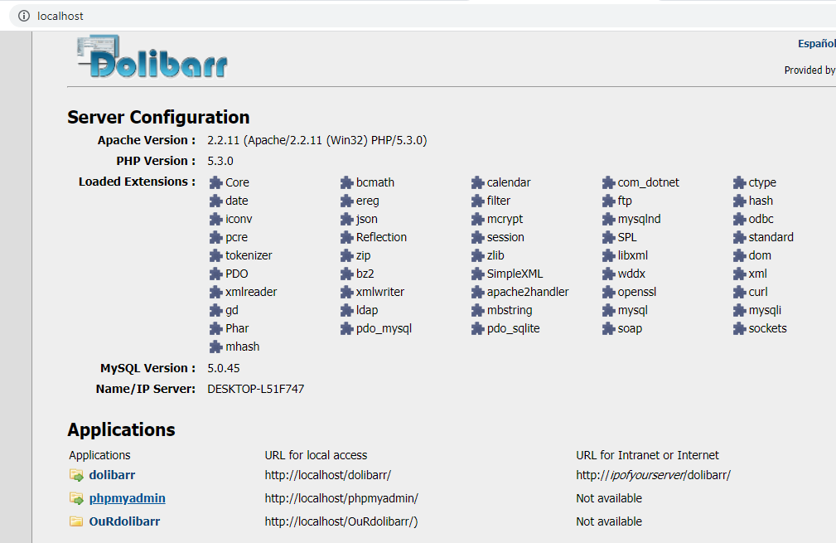

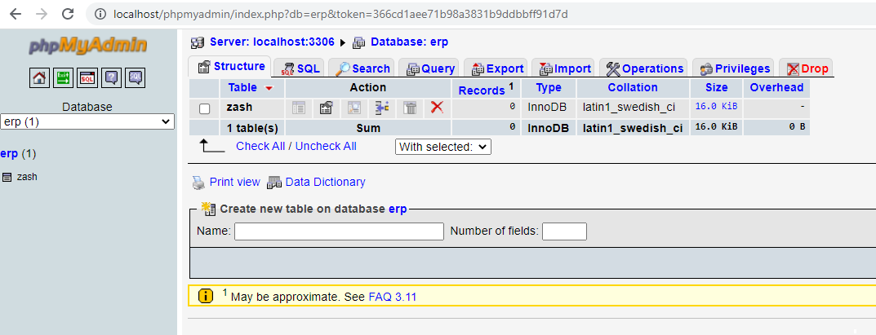

**لتشغيل نظام ERP ننسخ مجلد المشروع إلى مجلد www في سرفر الويب لفتح صفحات php**

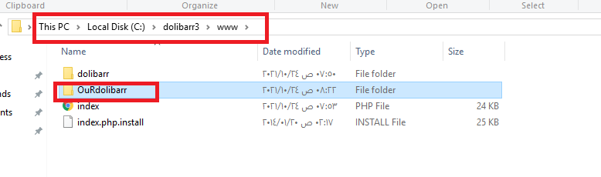

**نفتح الصفحة الرئيسية index.php بمتصفح إنترنت عادي (دون تحميل أي إضافات أو php mdules)**

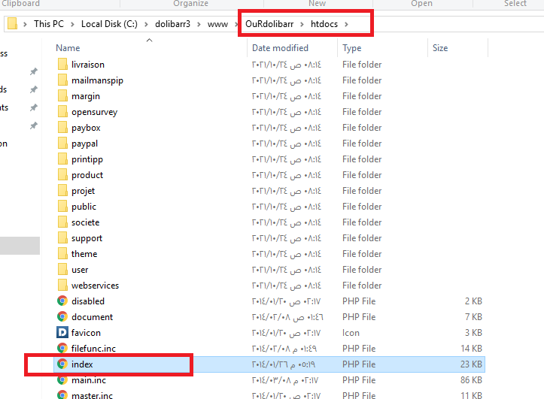

**نمسح امتداد مجلد www ونضيف بدله بورت فتح سرفر الويب المحلي بالجهاز (localhost)**

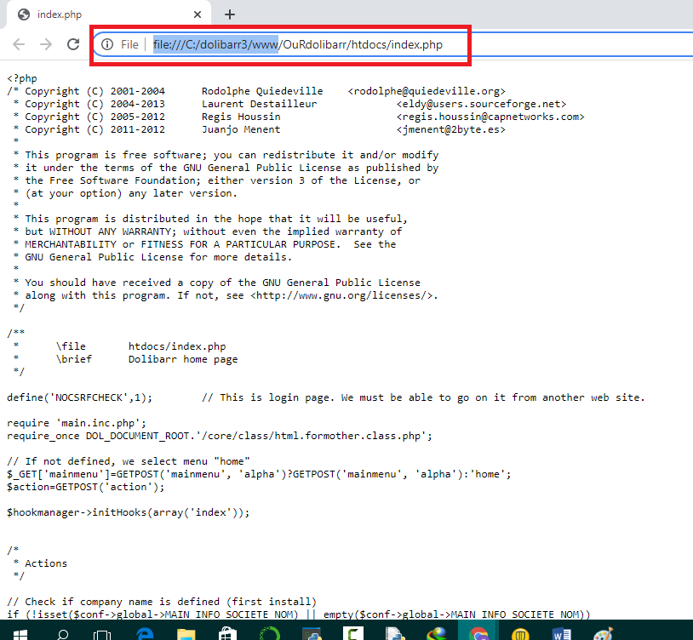

**نسجل الدخول باسم المستخدم وكلمة السر (الإفتراضي أو الذي أضفناه)**

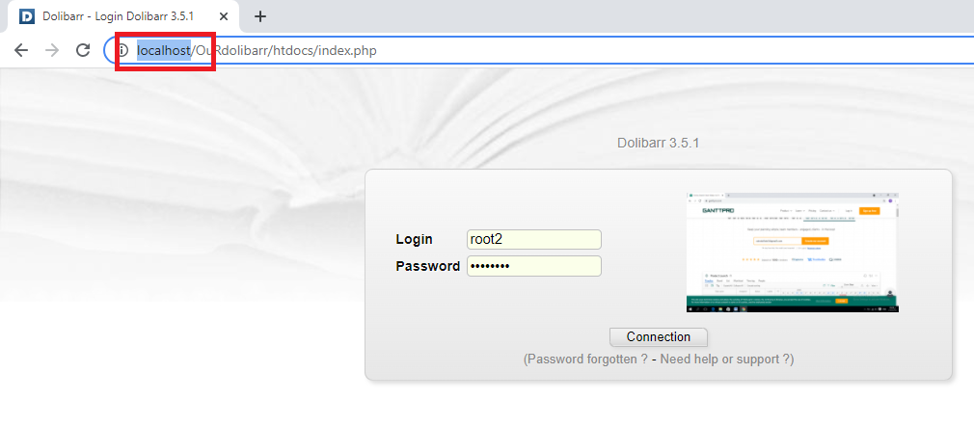

**لوحة التحكم للأدمن Dashbord تحوي الاحصائيات والتقارير**

**+ قائمة الأوامر على اليسار (التعديل على الموديول، الوحدات، المستخدمين، المجموعات، الأدوات)**

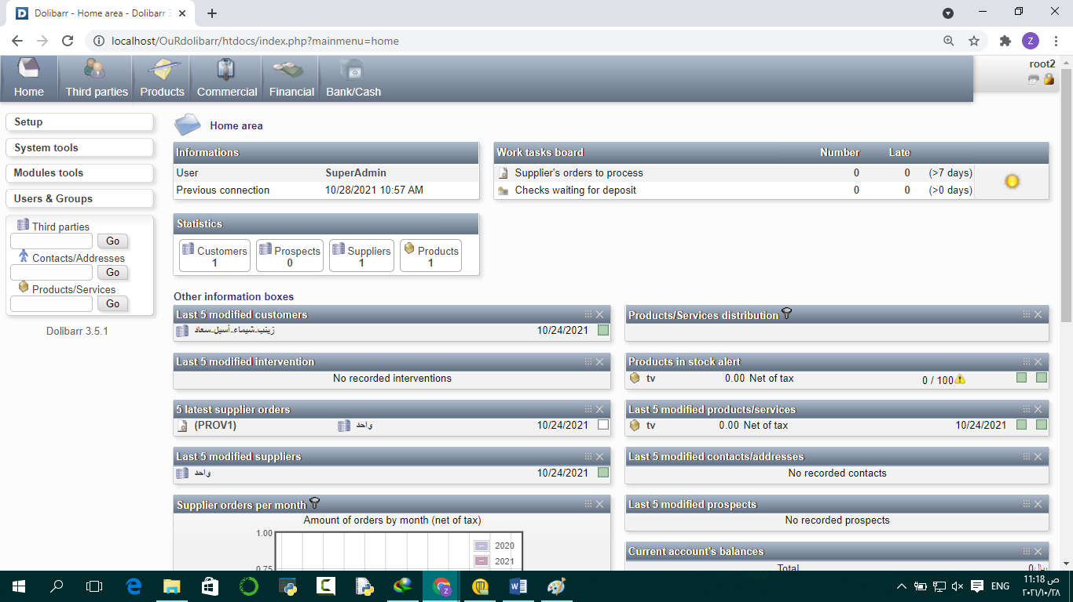

**إضافة أدمن \ مستخدم:**

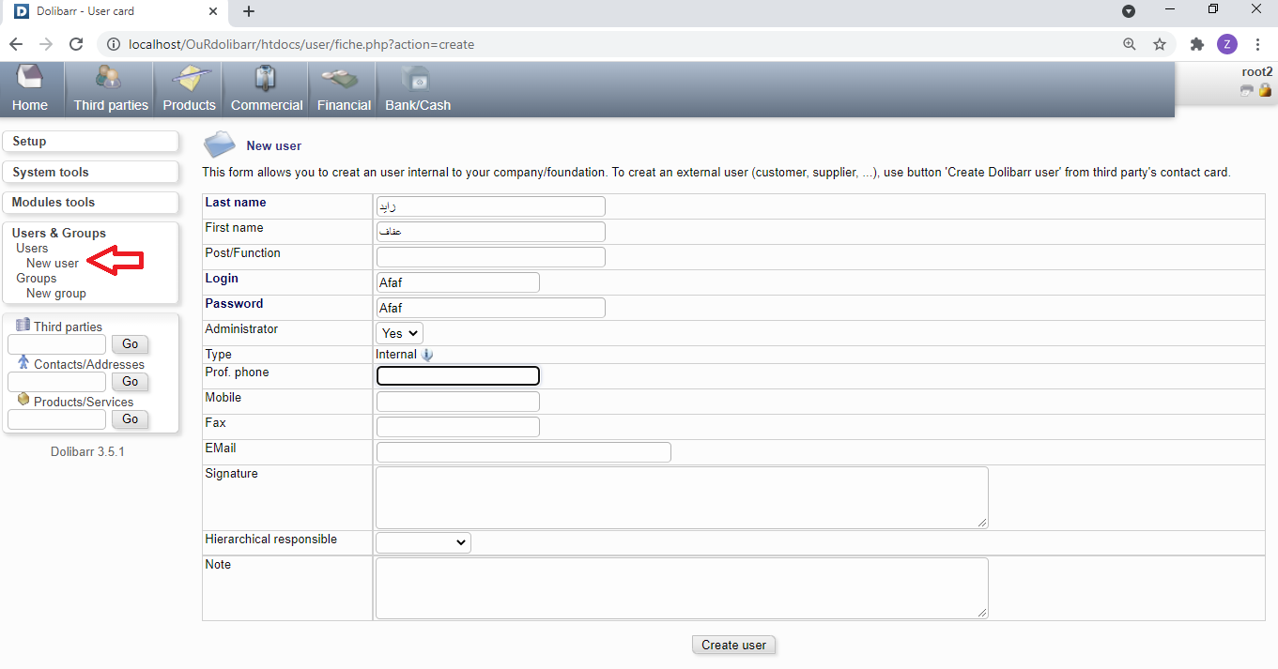

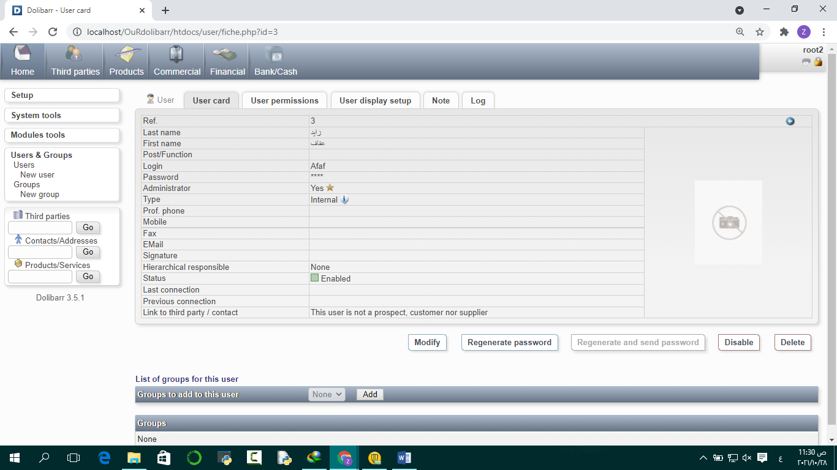

**تغيير لغة النظام:**

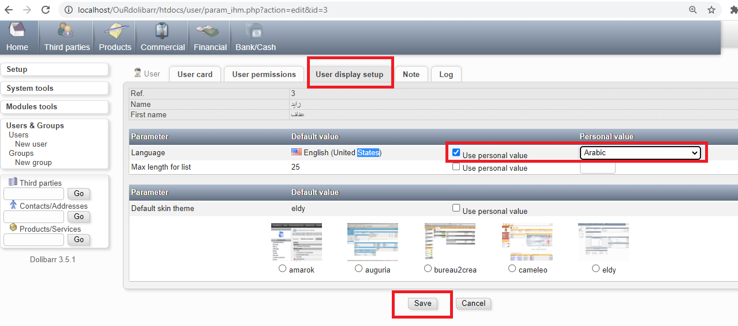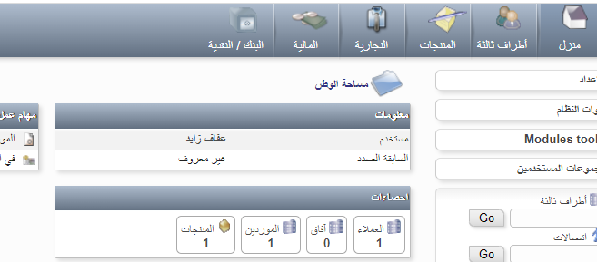

**قائمة الأوامر:**

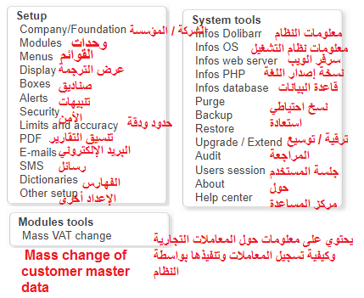

* **Setup الإعدادات:**
  + - **تعديل على هذه الصفحة كل المعلومات المعروفة للشركة أو مؤسسة تحتاج لإدارة**
    - **Dolibarr تحديد الوحدات التي تم تمكين وظيفة في مجال البرمجيات. وتتطلب بعض وحدات الأذونات ، يجب ان تمنح للمستخدمين ، وبعد أن تمكن وحدة.**
    - **صناديق منطقة الشاشة التي تظهر قطعة من المعلومات عن بعض الصفحات. يمكنك الاختيار بين عرض المربع أو عن طريق اختيار ليست هدفا في الصفحة والنقر على 'تفعيل' ، أو عن طريق النقر فوق مزبلة لتعطيله. Only elements from**[**enabled modules**](http://localhost/OuRdolibarr/htdocs/admin/boxes.php?mainmenu=home)**are shown.**
    - **تتيح لك هذه الشاشة لتحديد التأخير قبل السماح تنبيه يقال على الشاشة مع picto ٪ ق لكل عنصر في وقت متأخر. Only elements from**[**enabled modules**](http://localhost/OuRdolibarr/htdocs/admin/modules.php)**shown.**
    - **بعض ملامح Dolibarr في حاجة الى وصول الإنترنت إلى العمل. هنا تعريف المعلمات من أجل هذا. إذا كان الملقم Dolibarr خلف ملقم وكيل، هذه المعايير يقول Dolibarr كيفية الوصول إلى الإنترنت من خلال ذلك.**
    - **يمكنك تحديد الحدود ، وoptimisations الايضاحات التي تستخدمها Dolibarr هنا**
    - **يمكنك تعيين كل الخيارات العالمية المتصلة لإنشاء تقارير PDF**
    - **تسمح لك هذه الصفحة الخاصة بك فوق PHP معايير لإرسال رسائل البريد الإلكتروني. في معظم الحالات على يونيكس / نظام لينكس ، PHP الخاصة بك الإعداد صحيح وهذه الثوابت هي عديمة الفائدة.**
    - **هذه الصفحة يسمح لك لتحديد الخيارات غلوبالس على ميزات SMS**
    - **تعرف هنا إشارة datas. يمكنك استكمال مسبقا مع قيمة لك. Only elements from**[**enabled modules**](http://localhost/OuRdolibarr/htdocs/admin/dict.php?mainmenu=home)**are shown.**
    - **تسمح لك هذه الصفحة لتحرير جميع البارامترات الأخرى غير المتوفرة في الصفحات السابقة. فهي محفوظة لمعايير متقدمة للمطورين أو troubleshouting.**

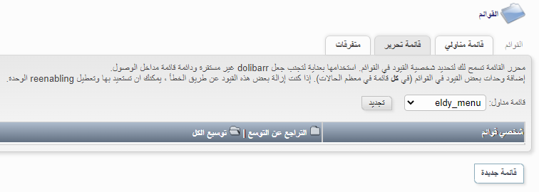

* **System Tools أدوات النظام:**
* **يطلق الملفات التي سوف يتم تعديل سلوك Dolibarr العمل نسخها مرة واحدة في الدليل htdocs / تضم / محفزات. ادركوا إجراءات جديدة ، وتفعيله على Dolibarr الأحداث (انشاء الشركة الجديدة ، والمصادقة على الفواتير ،...).**
* **تسمح لك هذه الصفحة لحذف كل الملفات التي بنيت أو تخزينها بوسائل Dolibarr (الملفات المؤقتة ، أو كافة الملفات في الدليل ٪ ق). استخدام هذه الميزة ليست ضرورية. ومن المقدمة للمستخدمين والتي تستضيفها Dolibarr موفر الخدمات التي لا تقدم أذونات لحذف الملفات التي أقامها خادم الويب.**

